ОПИСАНИЕ МЕСТОПОЛОЖЕНИЯ ГРАНИЦ
д.Микварово, Малокильмезское с/п, Кильмезский район, Кировская область (наименование объекта, местоположение границ которого описано (далее - объект))

Раздел 1
Сведения об объекте
№ п/п | Характеристики объекта | Описание характеристик
1 | 2 | 3
1 | Местоположение объекта | Кировская область, Кильмезский район,  Малокильмезское сельское поселение, д.Микварово
2 | Площадь объекта +/- величина погрешности  определения площади (Р+/- Дельта Р) | –
3 | Иные характеристики объекта | –

Раздел 2

Сведения о местоположении границ объекта
1. Система координат МСК-43, зона 2
2. Сведения о характерных точках границ объекта
Обозначение характерных точек границ | Координаты, м |  | Метод определения координат характерной точки | Средняя квадратическая погрешность положения характерной точки (Мt), м | Описание обозначения точкина местности (при наличии)
 | Х | Y
1 | 2 | 3 | 4 | 5 | 6
1 | 399844.95 | 2285175.91 | Картометрический метод | 5.00 | –
2 | 399826.50 | 2285178.99 | Иное описание | 5.00 | –
3 | 399818.76 | 2285245.31 | Иное описание | 5.00 | –
4 | 399838.66 | 2285274.05 | Иное описание | 5.00 | –
5 | 399834.90 | 2285297.65 | Картометрический метод | 5.00 | –
6 | 399815.05 | 2285338.55 | Картометрический метод | 5.00 | –
7 | 399797.76 | 2285355.85 | Иное описание | 5.00 | –
8 | 399803.28 | 2285369.12 | Иное описание | 5.00 | –
9 | 399780.07 | 2285394.54 | Иное описание | 5.00 | –
10 | 399776.46 | 2285399.24 | Картометрический метод | 5.00 | –
11 | 399772.90 | 2285399.13 | Картометрический метод | 5.00 | –
12 | 399757.18 | 2285418.78 | Картометрический метод | 5.00 | –
13 | 399747.36 | 2285425.43 | Картометрический метод | 5.00 | –
14 | 399721.76 | 2285417.42 | Картометрический метод | 5.00 | –
15 | 399719.05 | 2285414.88 | Картометрический метод | 5.00 | –
16 | 399712.64 | 2285364.69 | Иное описание | 5.00 | –
17 | 399710.86 | 2285359.32 | Картометрический метод | 5.00 | –
18 | 399710.03 | 2285340.63 | Картометрический метод | 5.00 | –
19 | 399699.73 | 2285337.43 | Картометрический метод | 5.00 | –
20 | 399694.65 | 2285331.82 | Картометрический метод | 5.00 | –
21 | 399674.85 | 2285296.51 | Картометрический метод | 5.00 | –
22 | 399662.11 | 2285260.80 | Иное описание | 5.00 | –
23 | 399658.18 | 2285267.07 | Картометрический метод | 5.00 | –
24 | 399650.45 | 2285256.17 | Картометрический метод | 5.00 | –
25 | 399636.05 | 2285276.68 | Картометрический метод | 5.00 | –
26 | 399612.03 | 2285307.68 | Картометрический метод | 5.00 | –
27 | 399604.51 | 2285307.43 | Картометрический метод | 5.00 | –
28 | 399577.98 | 2285294.96 | Картометрический метод | 5.00 | –
29 | 399550.49 | 2285278.87 | Картометрический метод | 5.00 | –
30 | 399531.22 | 2285273.00 | Картометрический | 5.00 | –

 |  |  | метод
31 | 399516.98 | 2285266.31 | Иное описание | 5.00 | –
32 | 399421.75 | 2285219.17 | Картометрический метод | 5.00 | –
33 | 399471.60 | 2285044.00 | Картометрический метод | 5.00 | –
34 | 399447.97 | 2285047.00 | Картометрический метод | 5.00 | –
35 | 399426.27 | 2285045.89 | Картометрический метод | 5.00 | –
36 | 399392.62 | 2285033.10 | Картометрический метод | 5.00 | –
37 | 399304.60 | 2284993.96 | Иное описание | 2.50 | деревянный столб
38 | 399174.45 | 2284955.69 | Иное описание | 2.50 | деревянный столб
39 | 399153.50 | 2285010.20 | Картометрический метод | 5.00 | –
40 | 399125.32 | 2285132.51 | Иное описание | 0.10 | отсутствует
41 | 399003.99 | 2285114.31 | Иное описание | 0.10 | отсутствует
42 | 398987.20 | 2285111.80 | Картометрический метод | 5.00 | –
43 | 398754.29 | 2285058.41 | Картометрический метод | 5.00 | –
44 | 398738.71 | 2285021.69 | Картометрический метод | 5.00 | –
45 | 398726.48 | 2285014.46 | Картометрический метод | 5.00 | –
46 | 398693.65 | 2285008.90 | Картометрический метод | 5.00 | –
47 | 398685.31 | 2285017.24 | Картометрический метод | 5.00 | –
48 | 398678.64 | 2285033.93 | Картометрический метод | 5.00 | –
49 | 398485.40 | 2284995.70 | Картометрический метод | 5.00 | –
50 | 398518.20 | 2284850.00 | Картометрический метод | 5.00 | –
51 | 398378.18 | 2284818.84 | Иное описание | 0.00 | –
52 | 398380.71 | 2284802.25 | Иное описание | 0.00 | –
53 | 398485.45 | 2284597.01 | Иное описание | 0.00 | –
54 | 398505.30 | 2284564.80 | Иное описание | 0.00 | –
55 | 398590.21 | 2284565.35 | Иное описание | 0.00 | –
56 | 398653.44 | 2284545.25 | Иное описание | 0.00 | –
57 | 398666.97 | 2284476.47 | Иное описание | 0.00 | –
58 | 398703.60 | 2284419.70 | Картометрический метод | 5.00 | –
59 | 398824.83 | 2284410.75 | Иное описание | 0.00 | –
60 | 398854.30 | 2284408.30 | Иное описание | 0.00 | –
61 | 398891.50 | 2284407.60 | Картометрический метод | 5.00 | –
62 | 398939.60 | 2284417.50 | Картометрический метод | 5.00 | –
63 | 398972.20 | 2284429.80 | Картометрический метод | 5.00 | –
64 | 399011.79 | 2284444.33 | Иное описание | 0.00 | –
65 | 399113.98 | 2284456.97 | Иное описание | 0.00 | –
66 | 399165.60 | 2284281.40 | Картометрический метод | 5.00 | –
67 | 399233.54 | 2284308.11 | Иное описание | 5.00 | –
68 | 399242.92 | 2284311.53 | Картометрический метод | 5.00 | –
69 | 399238.80 | 2284318.94 | Картометрический метод | 5.00 | –
70 | 399263.25 | 2284328.54 | Картометрический метод | 5.00 | –
71 | 399297.31 | 2284332.91 | Картометрический метод | 5.00 | –
72 | 399300.80 | 2284315.45 | Картометрический метод | 5.00 | –

73 | 399338.94 | 2284306.87 | Картометрический метод | 5.00 | –
74 | 399366.75 | 2284311.32 | Картометрический метод | 5.00 | –
75 | 399380.66 | 2284314.10 | Картометрический метод | 5.00 | –
76 | 399513.61 | 2284334.69 | Картометрический метод | 5.00 | –
77 | 399524.51 | 2284361.94 | Картометрический метод | 5.00 | –
78 | 399515.78 | 2284402.98 | Картометрический метод | 5.00 | –
79 | 399544.50 | 2284405.15 | Картометрический метод | 5.00 | –
80 | 399545.71 | 2284406.19 | Иное описание | 5.00 | –
81 | 399547.50 | 2284405.39 | Картометрический метод | 5.00 | –
82 | 399550.27 | 2284405.59 | Картометрический метод | 5.00 | –
83 | 399553.88 | 2284402.52 | Картометрический метод | 5.00 | –
84 | 399575.62 | 2284392.76 | Иное описание | 5.00 | –
85 | 399584.17 | 2284375.40 | Картометрический метод | 5.00 | –
86 | 399695.19 | 2284389.88 | Картометрический метод | 5.00 | –
87 | 399722.36 | 2284394.55 | Картометрический метод | 5.00 | –
88 | 399790.85 | 2284430.90 | Иное описание | 5.00 | –
89 | 399803.69 | 2284439.79 | Картометрический метод | 5.00 | –
90 | 399829.65 | 2284461.46 | Картометрический метод | 5.00 | –
91 | 399815.05 | 2284498.79 | Картометрический метод | 5.00 | –
92 | 399815.60 | 2284518.82 | Картометрический метод | 5.00 | –
93 | 399802.81 | 2284556.64 | Картометрический метод | 5.00 | –
94 | 399785.01 | 2284623.95 | Картометрический метод | 5.00 | –
95 | 399799.47 | 2284648.99 | Картометрический метод | 5.00 | –
96 | 399803.36 | 2284704.06 | Картометрический метод | 5.00 | –
97 | 399809.83 | 2284727.18 | Картометрический метод | 5.00 | –
98 | 399787.24 | 2284718.20 | Иное описание | 5.00 | –
99 | 399786.13 | 2284728.51 | Картометрический метод | 5.00 | –
100 | 399768.54 | 2284729.49 | Картометрический метод | 5.00 | –
101 | 399755.87 | 2284742.15 | Картометрический метод | 5.00 | –
102 | 399757.61 | 2284763.11 | Картометрический метод | 5.00 | –
103 | 399749.76 | 2284783.62 | Картометрический метод | 5.00 | –
104 | 399738.43 | 2284804.49 | Картометрический метод | 5.00 | –
105 | 399738.45 | 2284819.17 | Иное описание | 0.10 | отсутствует
106 | 399731.86 | 2284831.64 | Картометрический метод | 5.00 | –
107 | 399721.17 | 2284829.51 | Картометрический метод | 5.00 | –
108 | 399700.59 | 2284838.71 | Иное описание | 0.10 | отсутствует
109 | 399699.87 | 2284833.69 | Иное описание | 0.10 | отсутствует
110 | 399701.73 | 2284824.95 | Картометрический | 5.00 | –

 |  |  | метод
111 | 399688.43 | 2284820.51 | Картометрический метод | 5.00 | –
112 | 399651.76 | 2284847.58 | Картометрический метод | 5.00 | –
113 | 399653.94 | 2284910.88 | Картометрический метод | 5.00 | –
114 | 399625.35 | 2285016.13 | Картометрический метод | 5.00 | –
115 | 399645.93 | 2285018.35 | Картометрический метод | 5.00 | –
116 | 399658.10 | 2284988.80 | Картометрический метод | 5.00 | –
117 | 399673.60 | 2284970.10 | Картометрический метод | 5.00 | –
118 | 399704.90 | 2284960.30 | Картометрический метод | 5.00 | –
119 | 399754.65 | 2284943.53 | Картометрический метод | 5.00 | –
120 | 399787.81 | 2284949.06 | Картометрический метод | 5.00 | –
121 | 399788.89 | 2284949.10 | Картометрический метод | 5.00 | –
122 | 399796.90 | 2284952.12 | Картометрический метод | 5.00 | –
123 | 399808.37 | 2284976.63 | Картометрический метод | 5.00 | –
124 | 399815.04 | 2285001.66 | Картометрический метод | 5.00 | –
125 | 399821.35 | 2285043.36 | Картометрический метод | 5.00 | –
126 | 399820.92 | 2285067.80 | Картометрический метод | 5.00 | –
127 | 399838.81 | 2285088.76 | Картометрический метод | 5.00 | –
128 | 399844.48 | 2285170.83 | Картометрический метод | 5.00 | –
1 | 399844.95 | 2285175.91 | Картометрический метод | 5.00 | –
3. Сведения о характерных точках части (частей) границы объекта
Обозначение характерных точек части границы | Координаты, м |  | Метод определения координат характерной точки | Средняя квадратическая погрешность положения характерной точки (Мt), м | Описание обозначения точки на местности (при наличии)
 | Х | Y
1 | 2 | 3 | 4 | 5 | 6
– | – | – | – | – | –

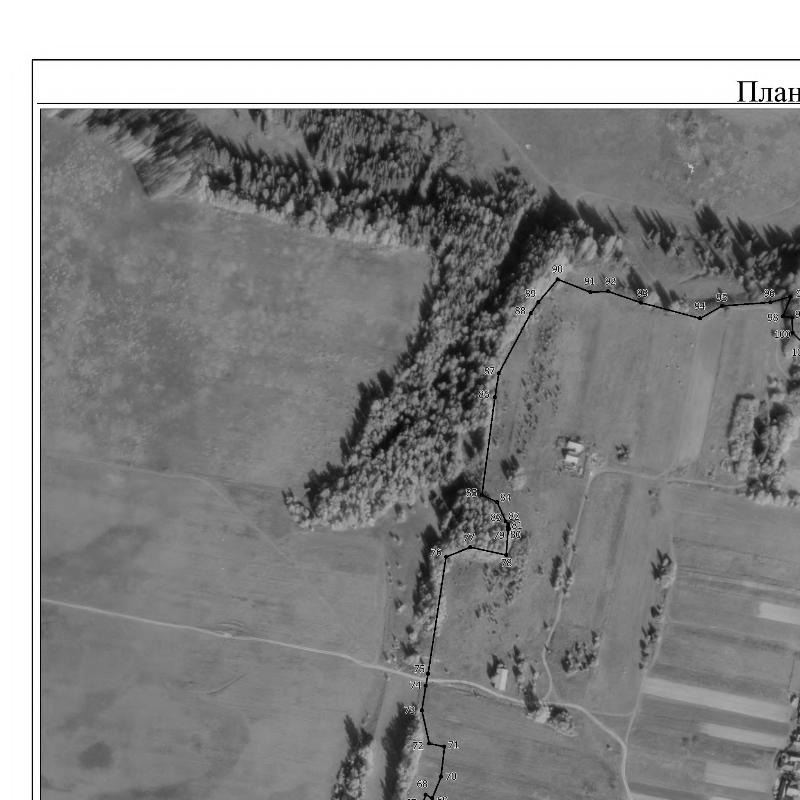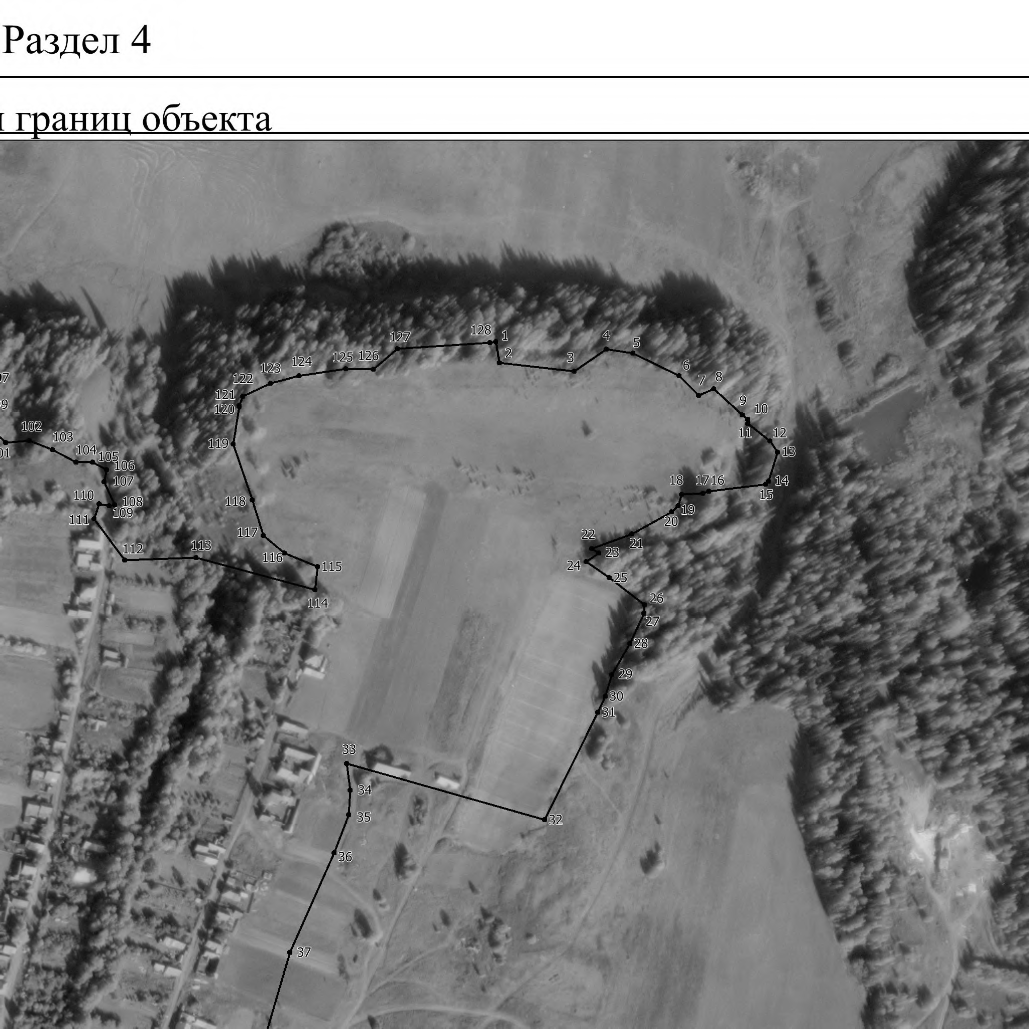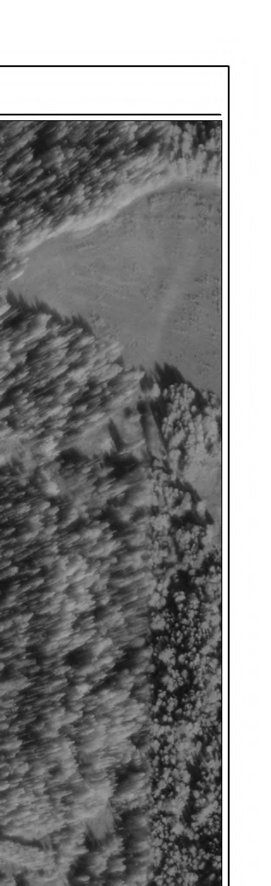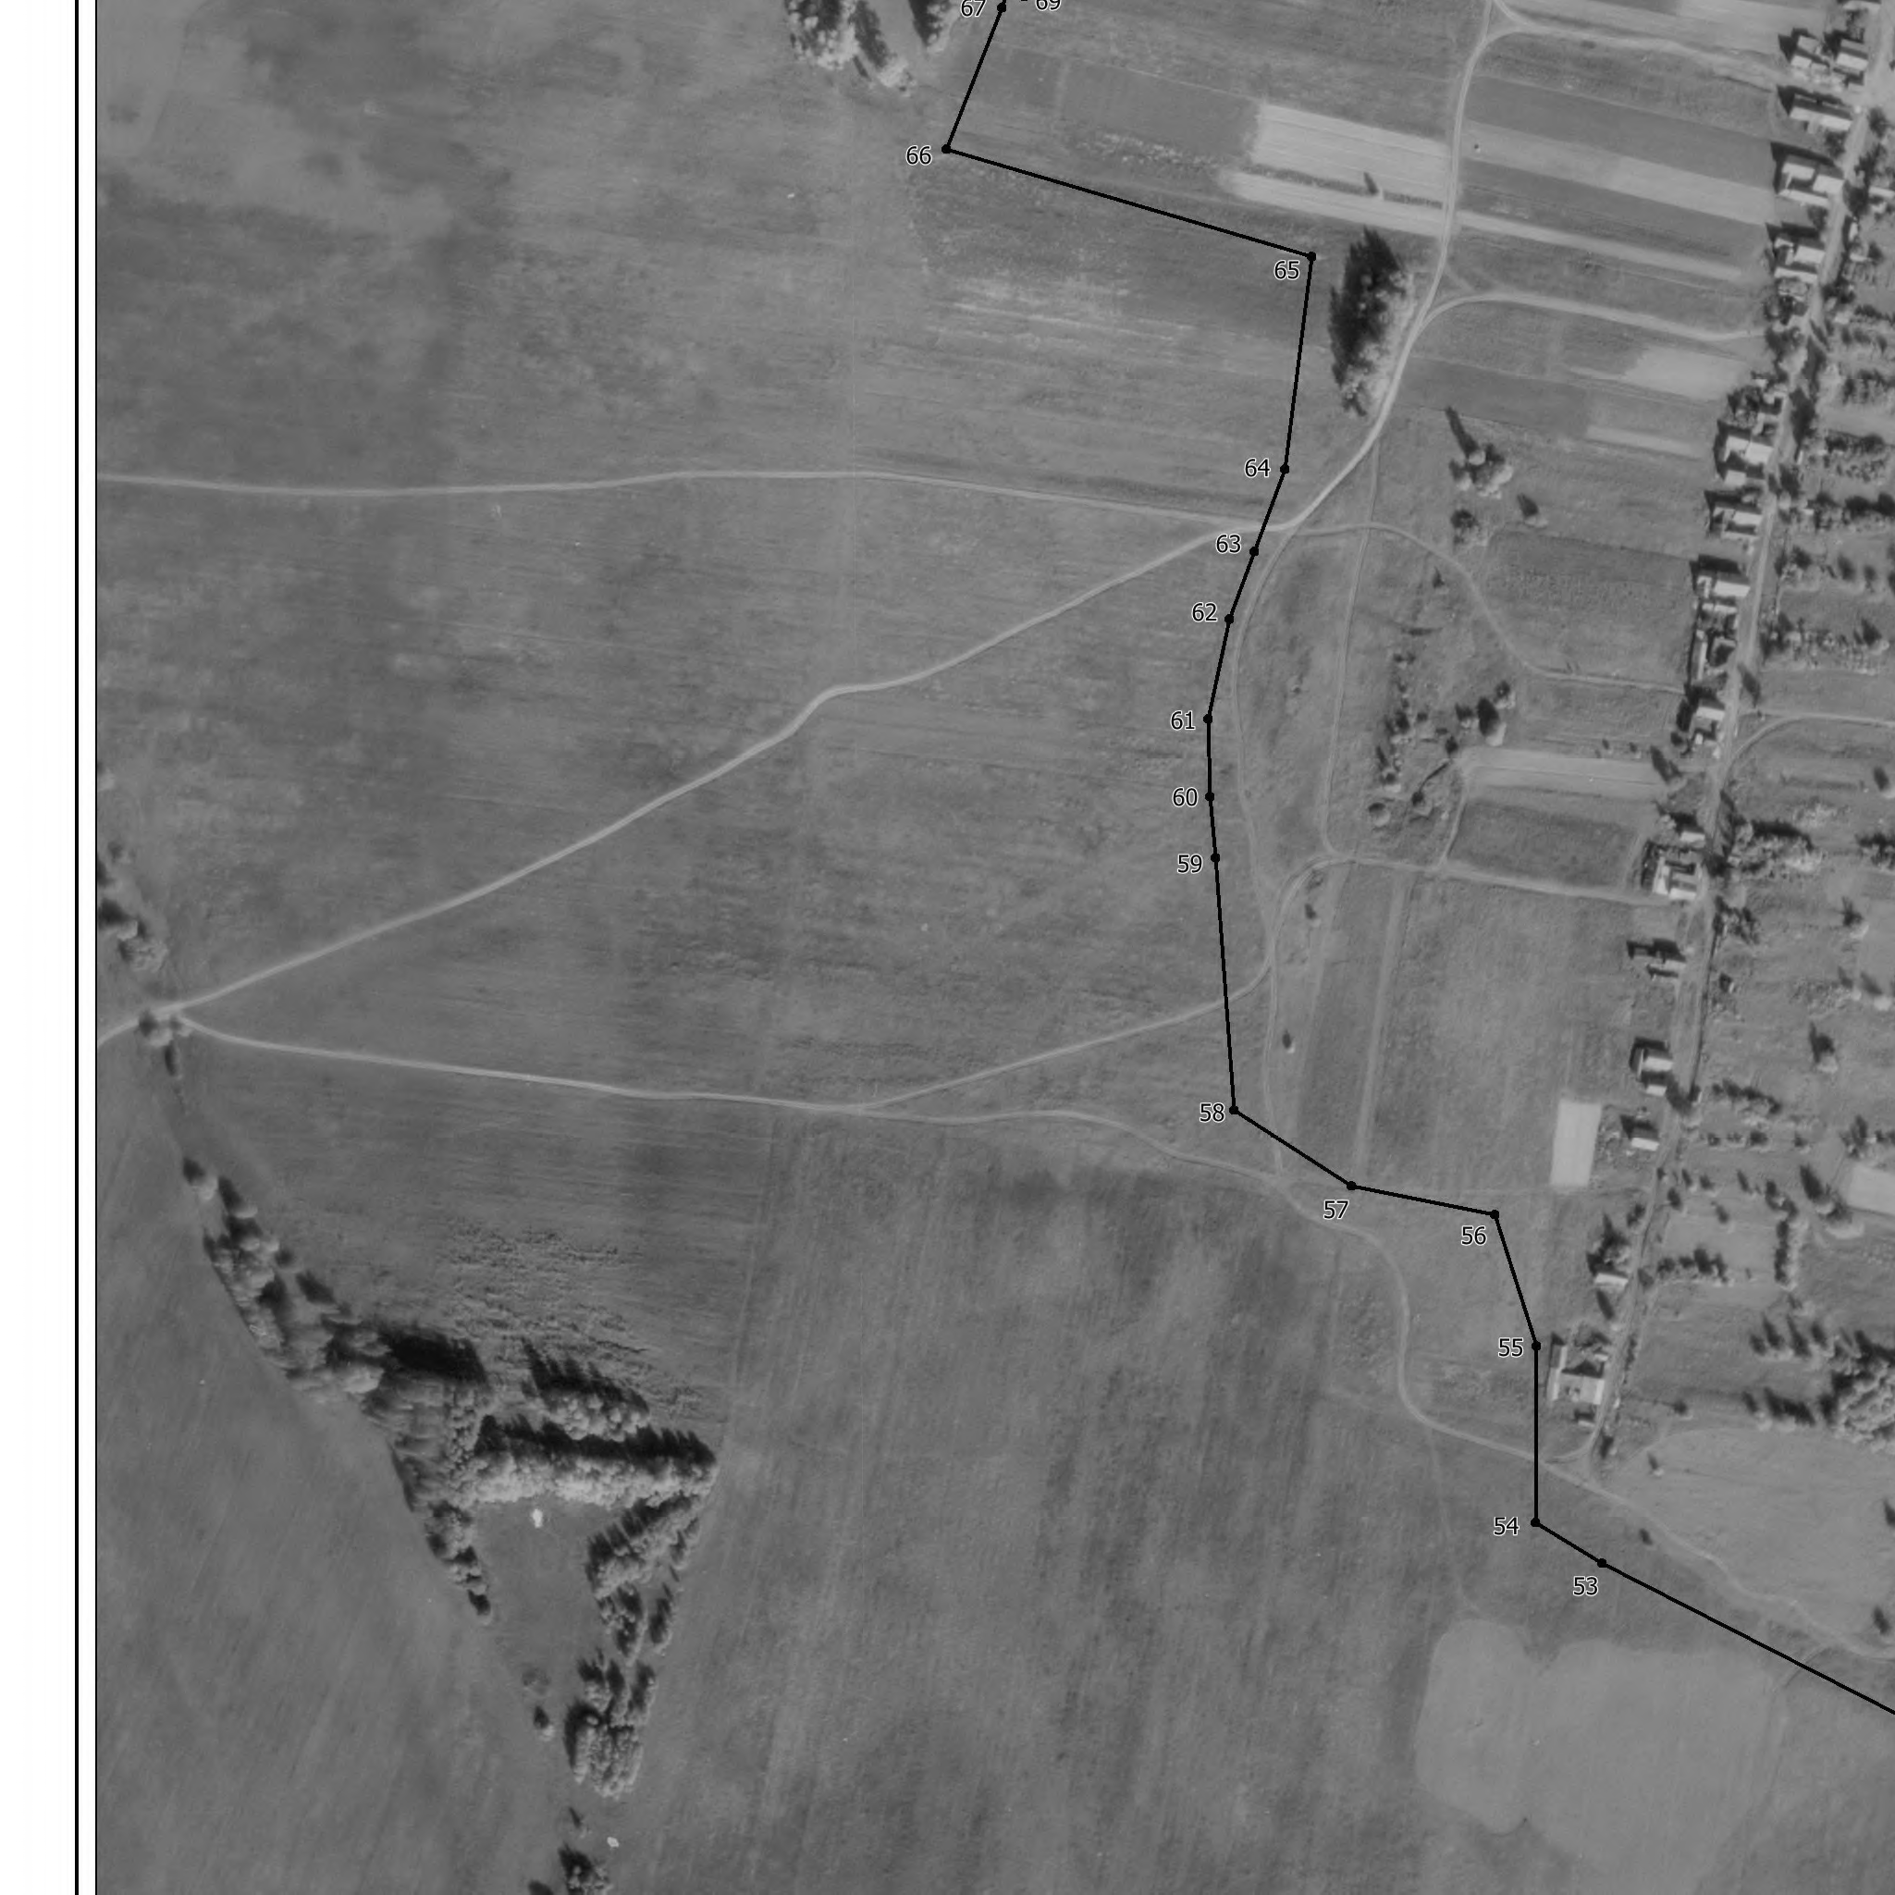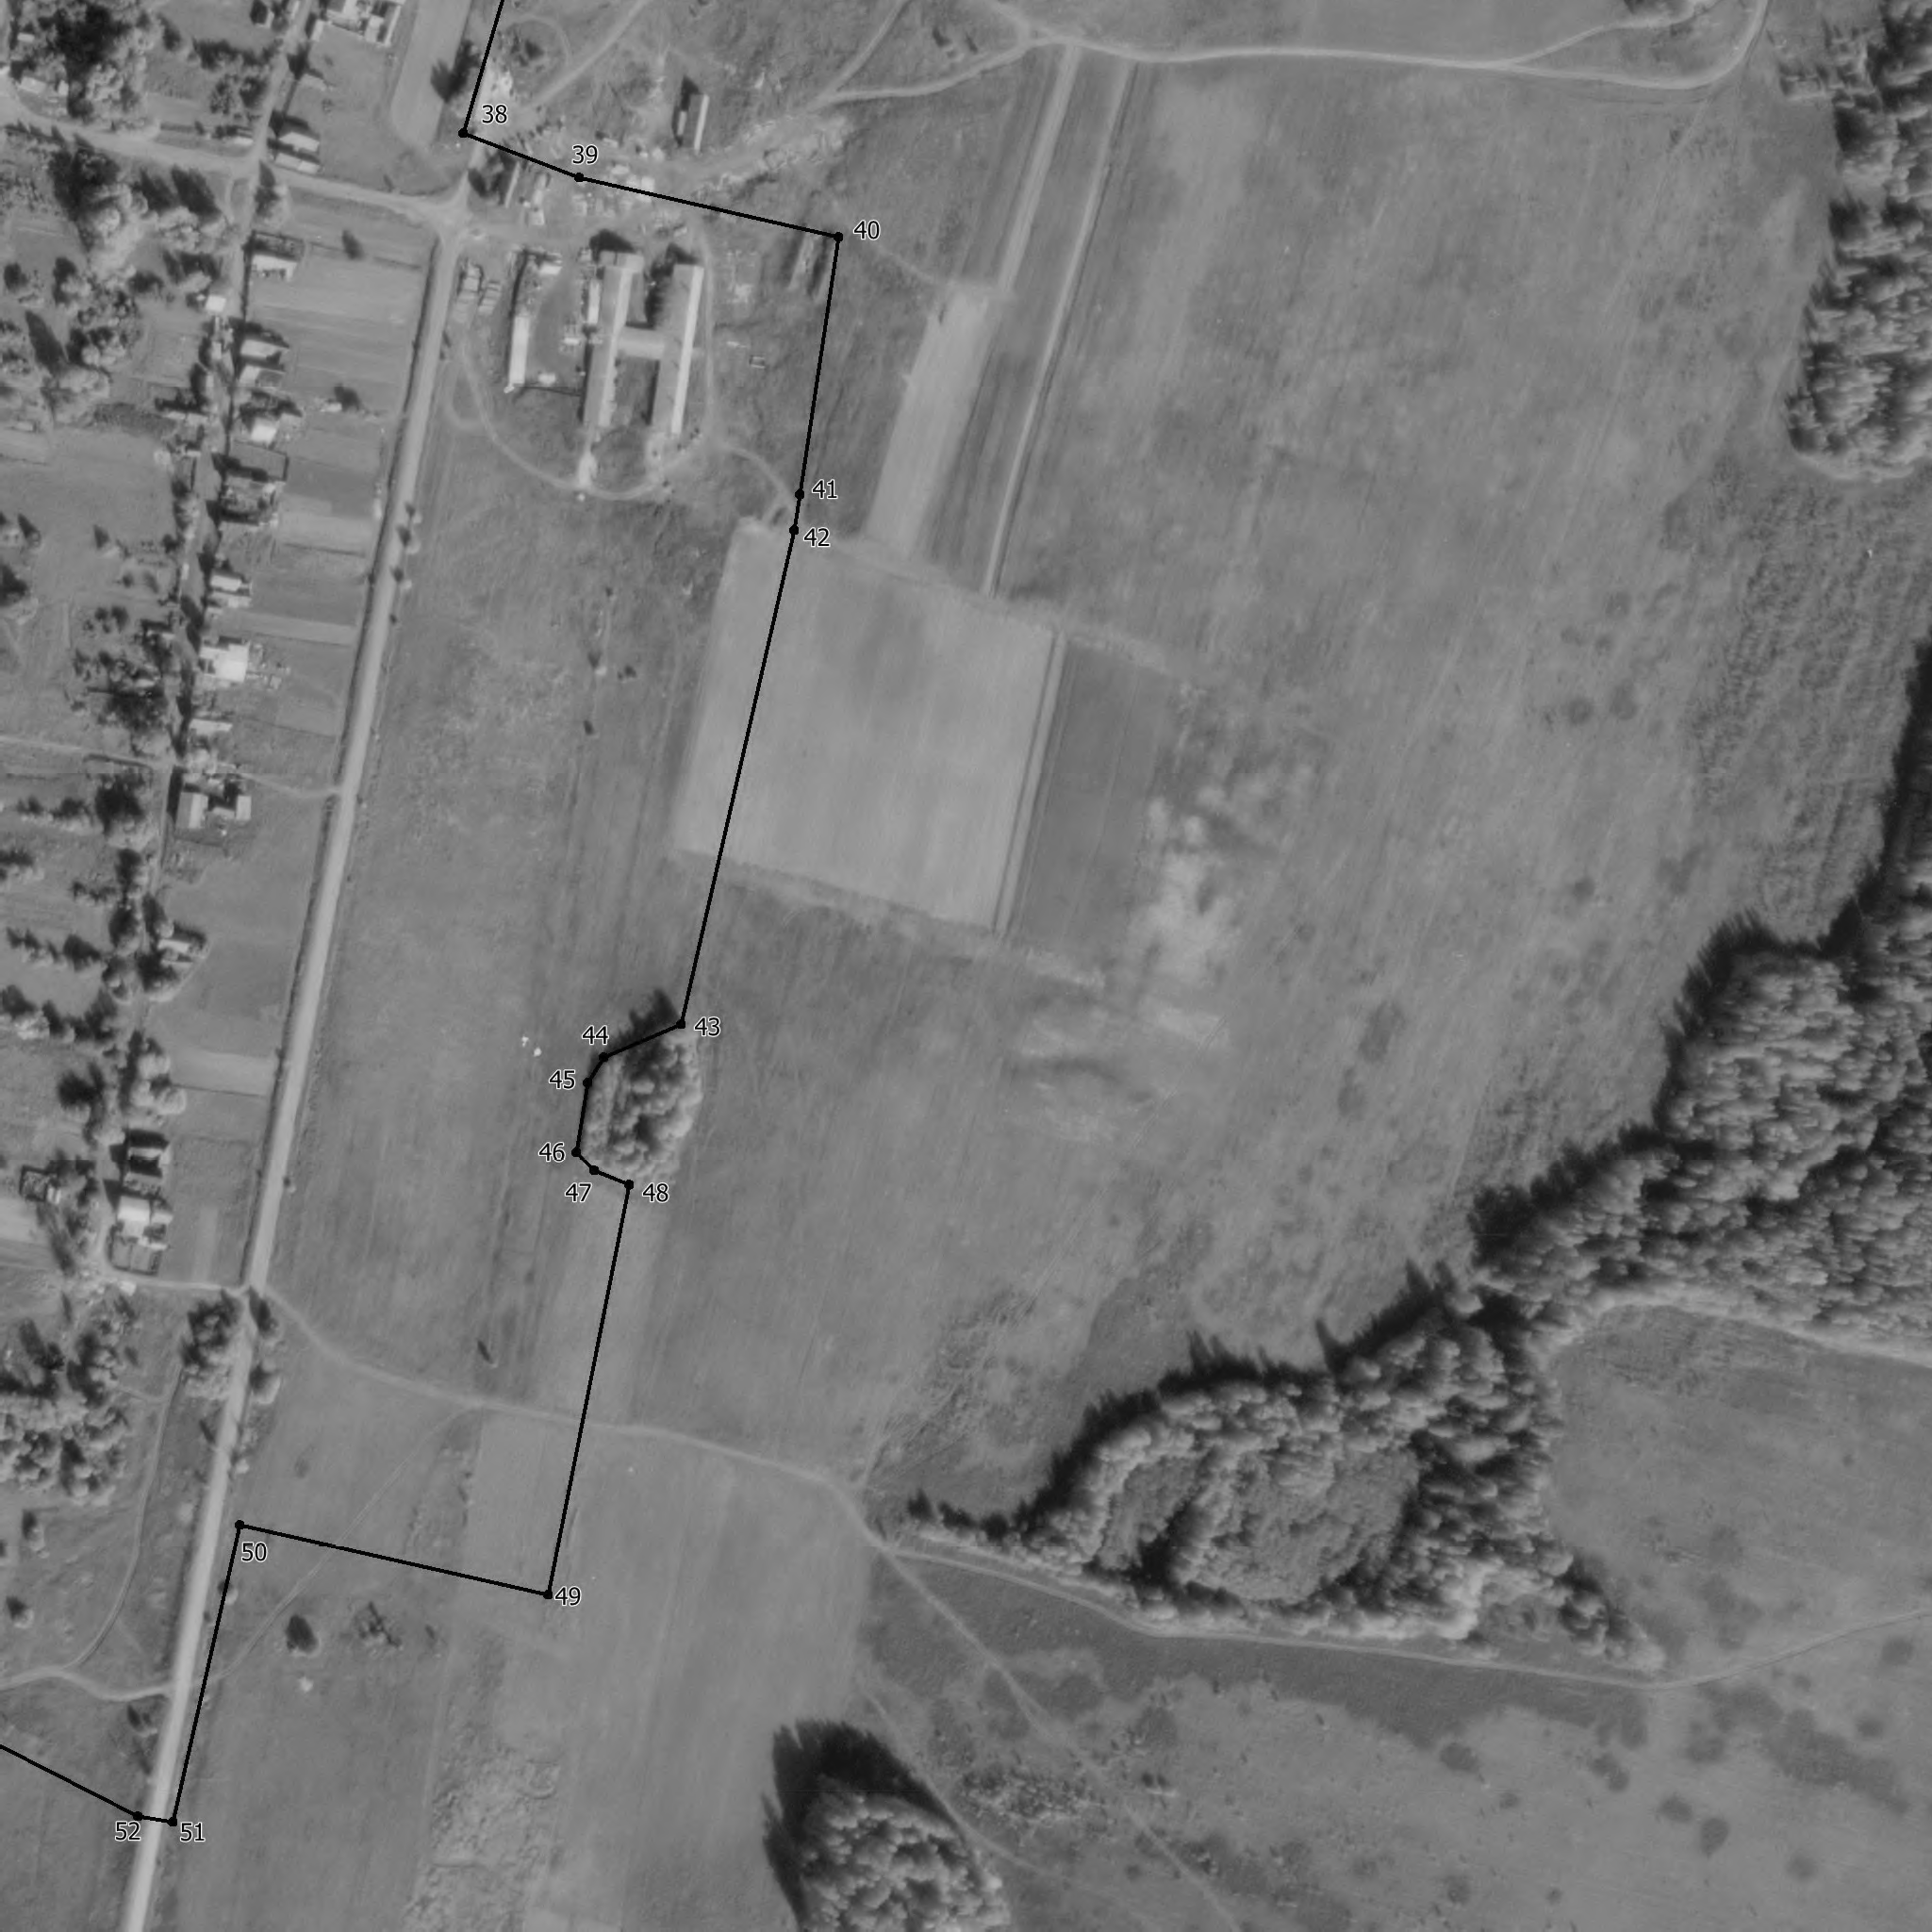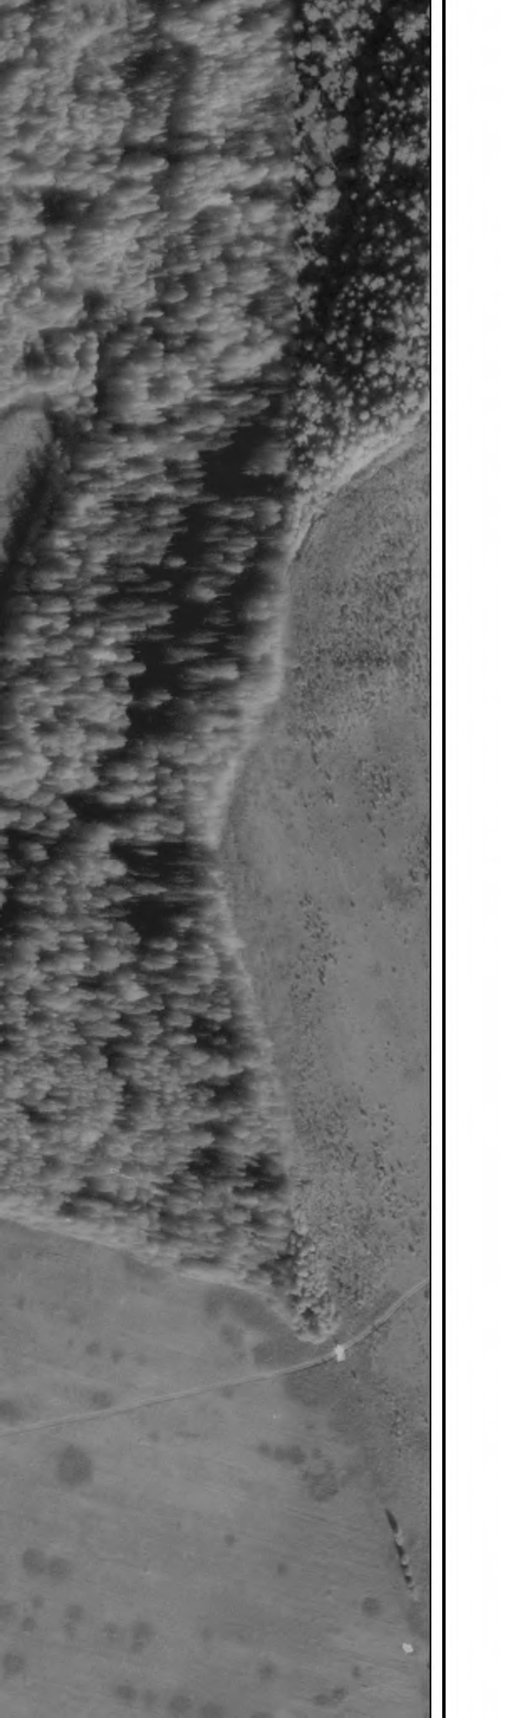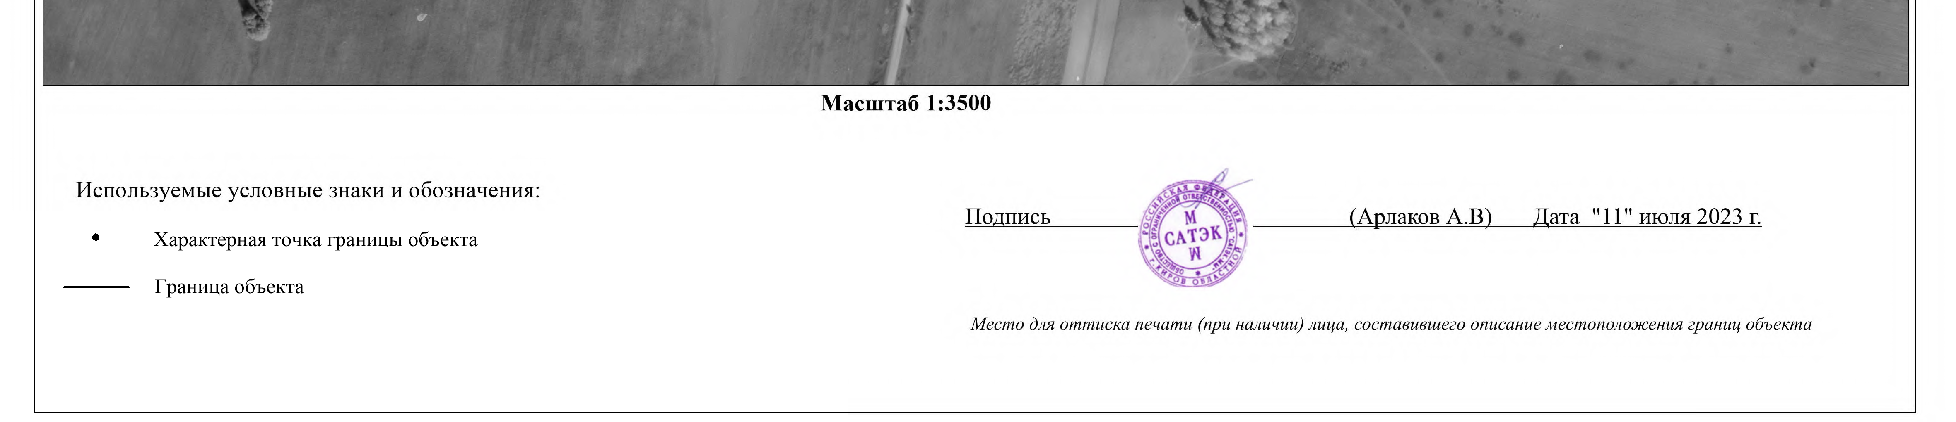

Текстовое описание местоположения границ объекта
Прохождение границы |  | Описание прохождения границы
от точки | до точки
1 | 2 | 3
– | – | –

ОПИСАНИЕ МЕСТОПОЛОЖЕНИЯ ГРАНИЦ
д.Тат-Кильмезь, Малокильмезское с/п, Кильмезский район, Кировская область (наименование объекта, местоположение границ которого описано (далее - объект))

Раздел 1
Сведения об объекте
№ п/п | Характеристики объекта | Описание характеристик
1 | 2 | 3
1 | Местоположение объекта | Кировская область, Кильмезский район,  Малокильмезское сельское поселение, д.Тат- Кильмезь
2 | Площадь объекта +/- величина погрешности  определения площади (Р+/- Дельта Р) | –
3 | Иные характеристики объекта | –

Раздел 2

Сведения о местоположении границ объекта
1. Система координат МСК-43, зона 2
2. Сведения о характерных точках границ объекта
Обозначение характерных точек границ | Координаты, м |  | Метод определения координат характерной точки | Средняя квадратическая погрешность положения характерной точки (Мt), м | Описание обозначения точкина местности (при наличии)
 | Х | Y
1 | 2 | 3 | 4 | 5 | 6
1 | 401195.76 | 2276184.40 | Картометрический метод | 5.00 | –
2 | 401168.39 | 2276239.98 | Картометрический метод | 5.00 | –
3 | 401142.50 | 2276275.04 | Картометрический метод | 5.00 | –
4 | 401075.28 | 2276365.69 | Картометрический метод | 5.00 | –
5 | 401070.17 | 2276371.58 | Картометрический метод | 5.00 | –
6 | 401068.65 | 2276374.63 | Картометрический метод | 5.00 | –
7 | 401046.03 | 2276405.13 | Картометрический метод | 5.00 | –
8 | 401152.54 | 2276533.47 | Картометрический метод | 5.00 | –
9 | 401179.17 | 2276542.20 | Картометрический метод | 5.00 | –
10 | 401180.90 | 2276547.00 | Картометрический метод | 5.00 | –
11 | 401127.74 | 2276581.55 | Картометрический метод | 5.00 | –
12 | 401118.88 | 2276592.62 | Картометрический метод | 5.00 | –
13 | 401072.22 | 2276605.05 | Картометрический метод | 5.00 | –
14 | 401010.67 | 2276610.73 | Картометрический метод | 5.00 | –
15 | 400998.45 | 2276634.31 | Картометрический метод | 5.00 | –
16 | 401017.21 | 2276648.71 | Картометрический метод | 5.00 | –
17 | 401035.12 | 2276655.26 | Картометрический метод | 5.00 | –
18 | 401048.65 | 2276668.35 | Картометрический метод | 5.00 | –
19 | 401053.01 | 2276681.01 | Картометрический метод | 5.00 | –
20 | 401049.52 | 2276701.97 | Картометрический метод | 5.00 | –
21 | 401025.51 | 2276739.95 | Картометрический метод | 5.00 | –
22 | 400994.08 | 2276787.52 | Картометрический метод | 5.00 | –
23 | 400982.65 | 2276794.97 | Картометрический метод | 5.00 | –
24 | 400822.89 | 2276729.91 | Картометрический метод | 5.00 | –
25 | 400773.63 | 2276704.15 | Картометрический метод | 5.00 | –
26 | 400736.53 | 2276704.15 | Картометрический | 5.00 | –

 |  |  | метод
27 | 400691.56 | 2276677.52 | Картометрический метод | 5.00 | –
28 | 400667.56 | 2276678.83 | Картометрический метод | 5.00 | –
29 | 400641.80 | 2276701.97 | Картометрический метод | 5.00 | –
30 | 400600.33 | 2276674.03 | Картометрический метод | 5.00 | –
31 | 400627.83 | 2276646.52 | Картометрический метод | 5.00 | –
32 | 400584.18 | 2276613.78 | Картометрический метод | 5.00 | –
33 | 400553.49 | 2276596.99 | Иное описание | 2.50 | отсутствует
34 | 400530.05 | 2276582.79 | Картометрический метод | 5.00 | –
35 | 400472.00 | 2276548.31 | Картометрический метод | 5.00 | –
36 | 400431.84 | 2276516.44 | Картометрический метод | 5.00 | –
37 | 400410.77 | 2276492.90 | Картометрический метод | 5.00 | –
38 | 400410.75 | 2276492.88 | Картометрический метод | 5.00 | –
39 | 400397.78 | 2276493.74 | Картометрический метод | 5.00 | –
40 | 400375.09 | 2276488.50 | Картометрический метод | 5.00 | –
41 | 400371.69 | 2276465.16 | Картометрический метод | 5.00 | –
42 | 400348.21 | 2276447.87 | Картометрический метод | 5.00 | –
43 | 400340.77 | 2276442.40 | Картометрический метод | 5.00 | –
44 | 400303.06 | 2276441.79 | Картометрический метод | 5.00 | –
45 | 400287.35 | 2276478.90 | Картометрический метод | 5.00 | –
46 | 400268.57 | 2276511.64 | Картометрический метод | 5.00 | –
47 | 400342.35 | 2276548.31 | Картометрический метод | 5.00 | –
48 | 400410.44 | 2276592.83 | Картометрический метод | 5.00 | –
49 | 400452.35 | 2276616.84 | Картометрический метод | 5.00 | –
50 | 400466.76 | 2276651.33 | Картометрический метод | 5.00 | –
51 | 400482.47 | 2276667.04 | Картометрический метод | 5.00 | –
52 | 400500.80 | 2276673.59 | Картометрический метод | 5.00 | –
53 | 400527.00 | 2276672.28 | Картометрический метод | 5.00 | –
54 | 400557.11 | 2276674.46 | Картометрический метод | 5.00 | –
55 | 400609.07 | 2276715.50 | Картометрический метод | 5.00 | –
56 | 400713.40 | 2276816.34 | Картометрический метод | 5.00 | –
57 | 400738.27 | 2276857.80 | Картометрический метод | 5.00 | –
58 | 400700.38 | 2276855.45 | Картометрический метод | 5.00 | –
59 | 400631.54 | 2276821.15 | Иное описание | 0.01 | Закрепление отсутствует
60 | 400560.34 | 2276821.16 | Иное описание | 0.01 | Закрепление отсутствует

61 | 400480.51 | 2276813.93 | Картометрический метод | 5.00 | –
62 | 400449.95 | 2276777.27 | Картометрический метод | 5.00 | –
63 | 400417.64 | 2276822.66 | Картометрический метод | 5.00 | –
64 | 400357.16 | 2276848.22 | Картометрический метод | 5.00 | –
65 | 400289.43 | 2276838.72 | Иное описание | 0.10 | Закрепление отсутствует
66 | 400306.67 | 2276819.36 | Иное описание | 0.10 | Закрепление отсутствует
67 | 400290.04 | 2276803.69 | Иное описание | 0.10 | Закрепление отсутствует
68 | 400232.55 | 2276767.00 | Картометрический метод | 5.00 | –
69 | 400185.26 | 2276800.93 | Картометрический метод | 5.00 | –
70 | 400160.79 | 2276783.69 | Картометрический метод | 5.00 | –
71 | 400140.76 | 2276777.57 | Картометрический метод | 5.00 | –
72 | 400120.18 | 2276763.66 | Картометрический метод | 5.00 | –
73 | 400105.72 | 2276740.30 | Картометрический метод | 5.00 | –
74 | 400095.15 | 2276725.28 | Картометрический метод | 5.00 | –
75 | 400083.47 | 2276718.05 | Картометрический метод | 5.00 | –
76 | 400053.98 | 2276718.61 | Картометрический метод | 5.00 | –
77 | 400017.82 | 2276704.14 | Картометрический метод | 5.00 | –
78 | 399983.89 | 2276672.99 | Картометрический метод | 5.00 | –
79 | 399972.77 | 2276643.51 | Картометрический метод | 5.00 | –
80 | 399957.19 | 2276619.59 | Картометрический метод | 5.00 | –
81 | 399927.71 | 2276597.34 | Картометрический метод | 5.00 | –
82 | 399906.01 | 2276547.83 | Картометрический метод | 5.00 | –
83 | 399883.76 | 2276535.59 | Картометрический метод | 5.00 | –
84 | 399847.81 | 2276525.76 | Иное описание | 5.00 | –
85 | 399816.90 | 2276500.22 | Иное описание | 5.00 | –
86 | 399796.71 | 2276507.14 | Иное описание | 5.00 | –
87 | 399750.13 | 2276466.52 | Картометрический метод | 5.00 | –
88 | 399747.88 | 2276456.54 | Картометрический метод | 5.00 | –
89 | 399742.62 | 2276408.83 | Иное описание | 5.00 | –
90 | 399680.02 | 2276410.19 | Картометрический метод | 5.00 | –
91 | 399747.89 | 2276343.66 | Картометрический метод | 5.00 | –
92 | 399796.96 | 2276204.63 | Картометрический метод | 5.00 | –
93 | 399839.59 | 2276244.98 | Иное описание | 0.10 | Закрепление отсутствует
94 | 399853.76 | 2276254.44 | Иное описание | 0.10 | Закрепление отсутствует
95 | 399930.01 | 2276307.24 | Картометрический метод | 5.00 | –
96 | 399959.49 | 2276311.69 | Картометрический метод | 5.00 | –

97 | 399975.06 | 2276308.35 | Картометрический метод | 5.00 | –
98 | 400019.57 | 2276214.34 | Картометрический метод | 5.00 | –
99 | 400031.80 | 2276159.82 | Картометрический метод | 5.00 | –
100 | 400034.03 | 2276125.89 | Картометрический метод | 5.00 | –
101 | 400025.69 | 2275962.34 | Картометрический метод | 5.00 | –
102 | 399878.83 | 2275936.20 | Картометрический метод | 5.00 | –
103 | 399899.77 | 2275857.65 | Картометрический метод | 5.00 | –
104 | 399953.37 | 2275704.23 | Картометрический метод | 5.00 | –
105 | 400019.57 | 2275711.46 | Картометрический метод | 5.00 | –
106 | 400146.11 | 2275720.92 | Картометрический метод | 5.00 | –
107 | 400338.59 | 2275894.48 | Картометрический метод | 5.00 | –
108 | 400329.69 | 2275911.72 | Картометрический метод | 5.00 | –
109 | 400365.85 | 2275947.88 | Картометрический метод | 5.00 | –
110 | 400422.03 | 2275982.37 | Картометрический метод | 5.00 | –
111 | 400446.51 | 2276019.64 | Картометрический метод | 5.00 | –
112 | 400533.43 | 2276077.21 | Картометрический метод | 5.00 | –
113 | 400544.00 | 2276093.35 | Картометрический метод | 5.00 | –
114 | 400554.29 | 2276110.59 | Картометрический метод | 5.00 | –
115 | 400584.60 | 2276117.27 | Картометрический метод | 5.00 | –
116 | 400620.48 | 2276145.08 | Картометрический метод | 5.00 | –
117 | 400658.04 | 2276161.49 | Картометрический метод | 5.00 | –
118 | 400713.94 | 2276197.65 | Картометрический метод | 5.00 | –
119 | 400763.45 | 2276095.29 | Картометрический метод | 5.00 | –
120 | 400681.12 | 2276037.44 | Картометрический метод | 5.00 | –
121 | 400689.46 | 2276017.97 | Картометрический метод | 5.00 | –
122 | 400802.20 | 2275915.62 | Картометрический метод | 5.00 | –
123 | 401150.06 | 2276067.48 | Иное описание | 5.00 | Закрепление отсутствует
124 | 401161.82 | 2276097.58 | Картометрический метод | 5.00 | –
125 | 401162.14 | 2276107.85 | Картометрический метод | 5.00 | –
126 | 401173.06 | 2276132.73 | Картометрический метод | 5.00 | –
127 | 401181.18 | 2276147.11 | Картометрический метод | 5.00 | –
1 | 401195.76 | 2276184.40 | Картометрический метод | 5.00 | –
3. Сведения о характерных точках части (частей) границы объекта
Обозначение характерных | Координаты, м |  | Метод определения координат | Средняя квадратическая | Описание обозначения
 | Х | Y

точек части границы |  |  | характерной точки | погрешность положения характерной точки (Мt), м | точки на местности (при наличии)
1 | 2 | 3 | 4 | 5 | 6
– | – | – | – | – | –

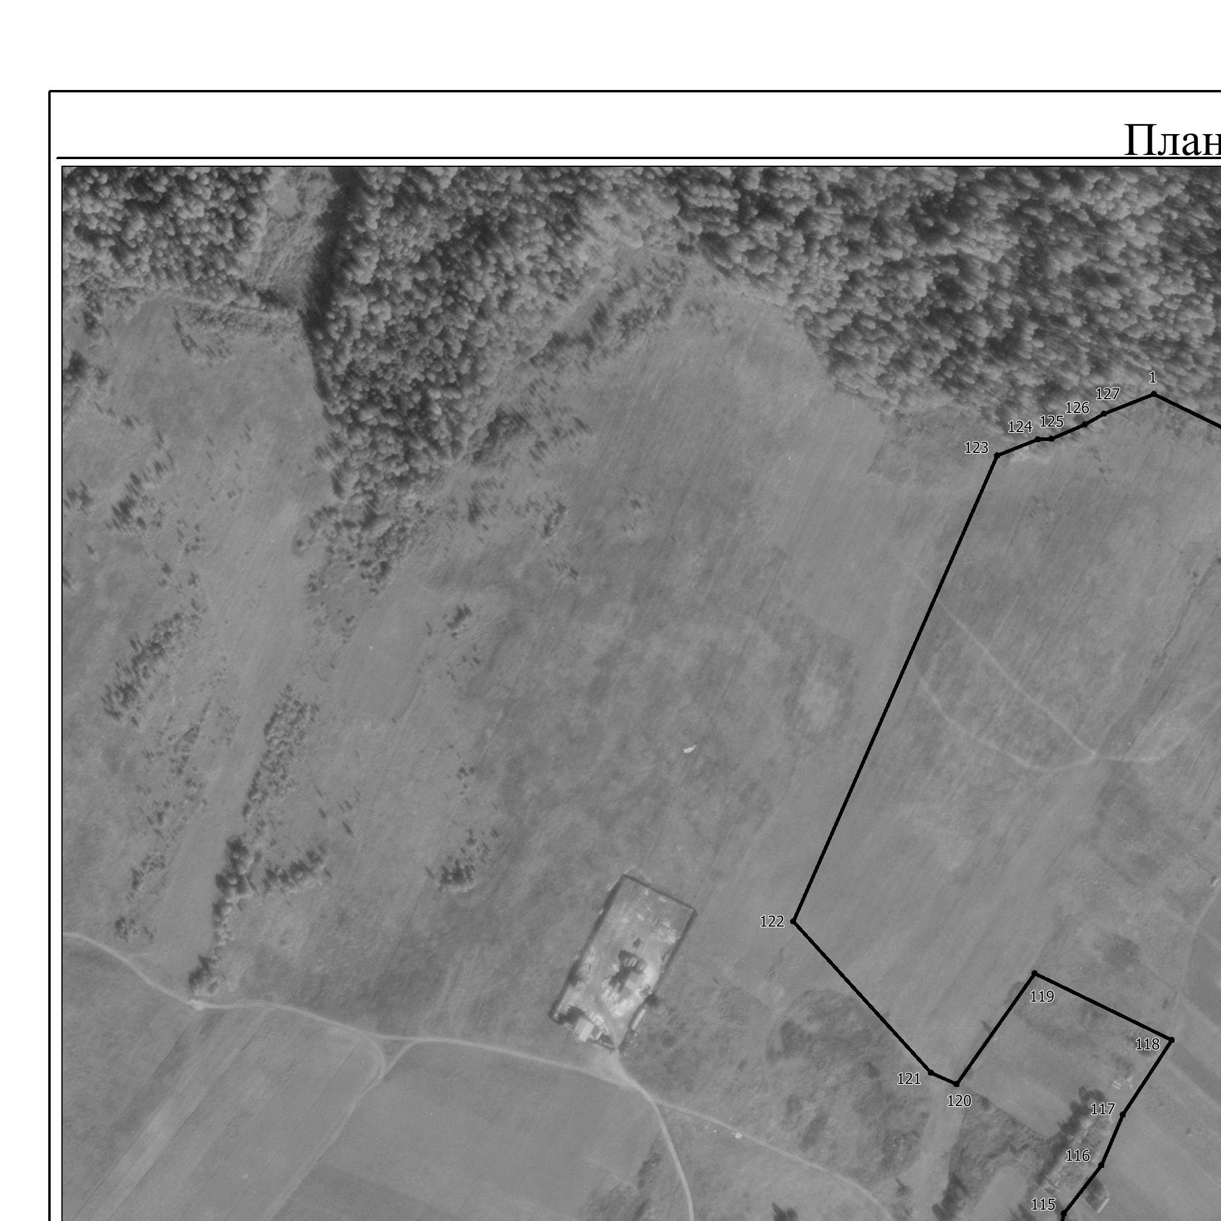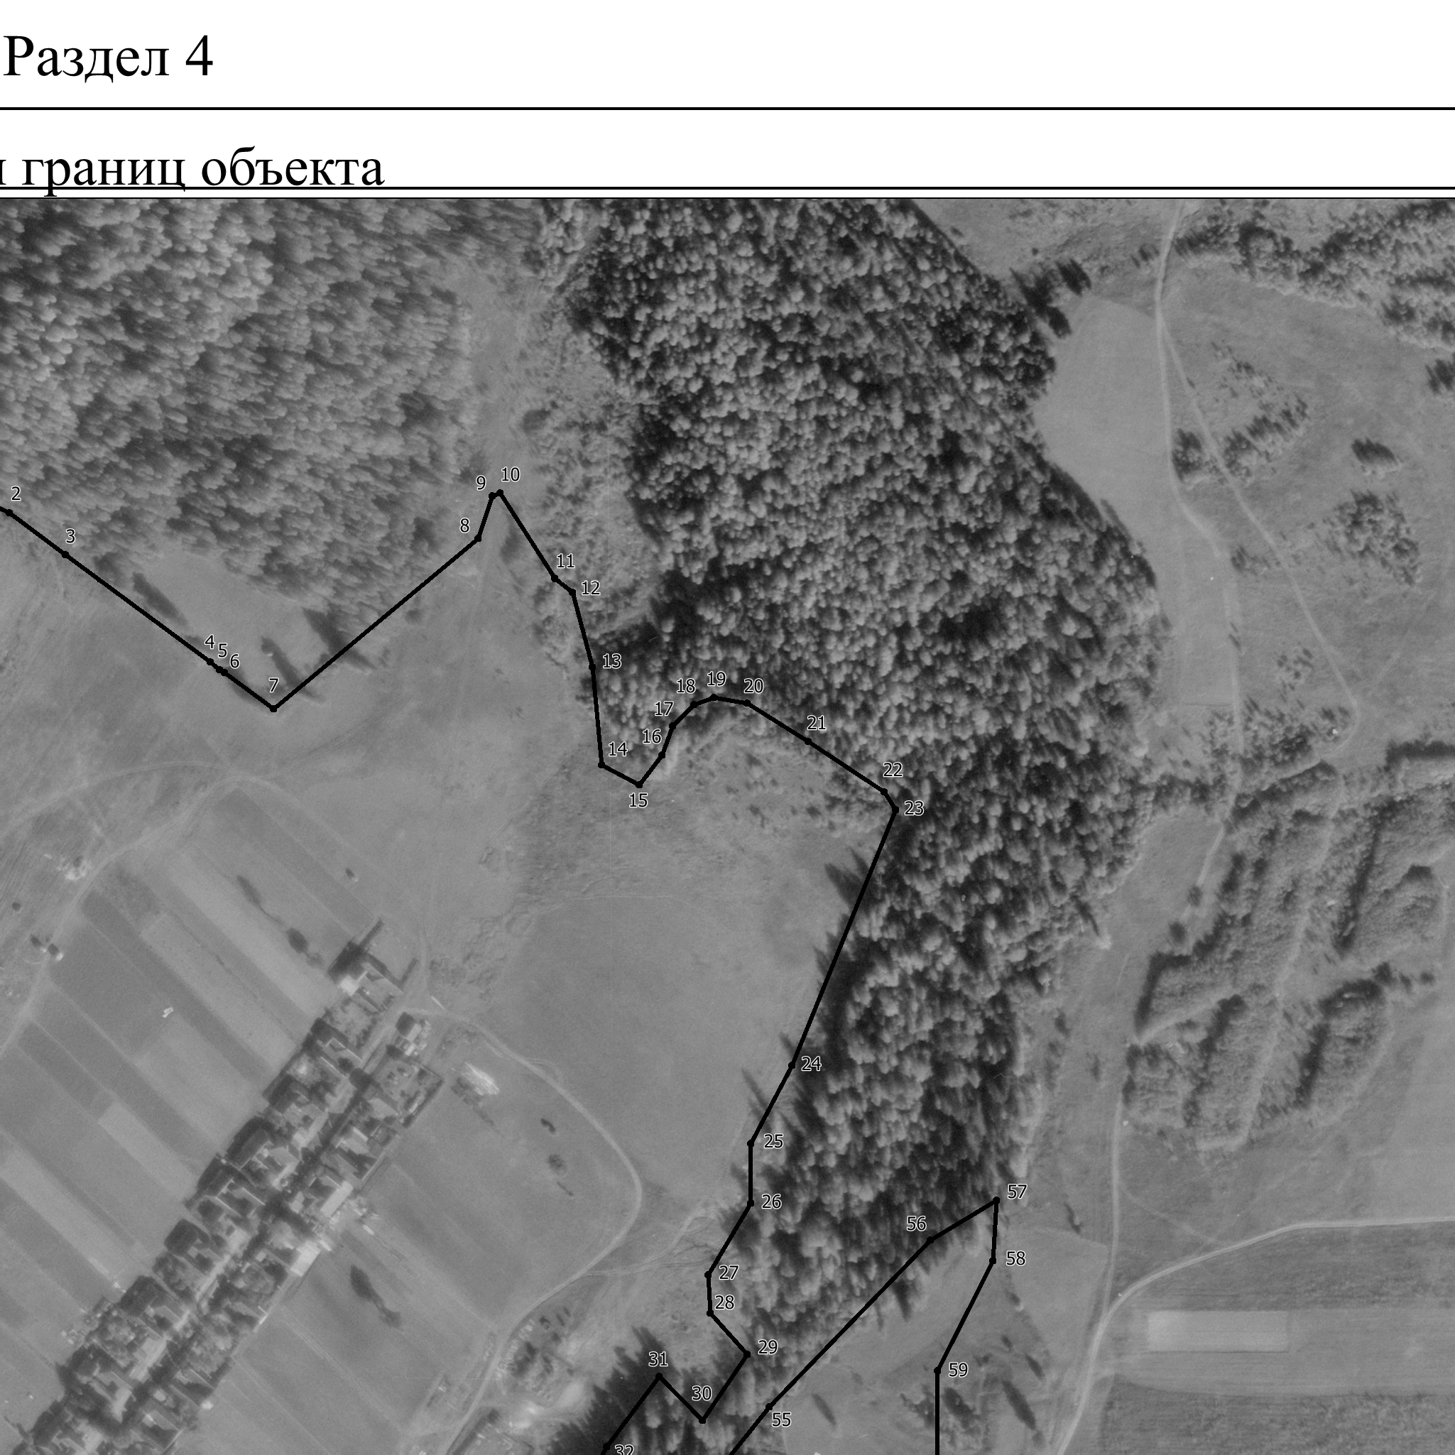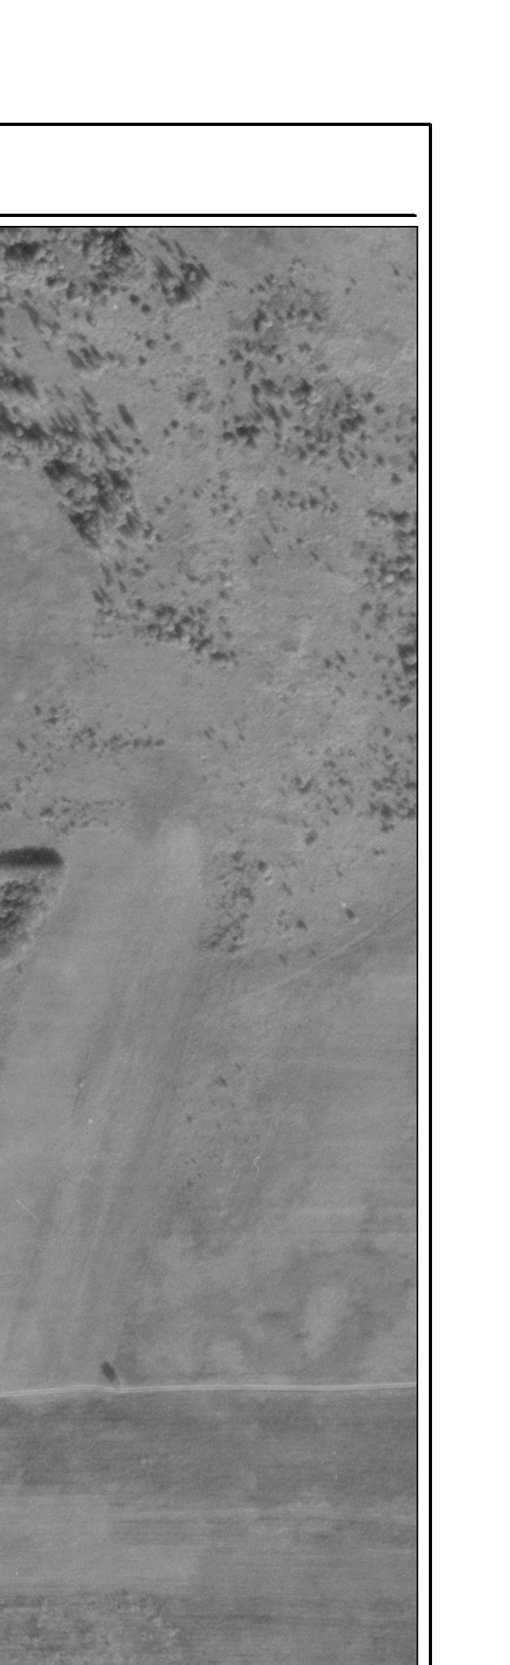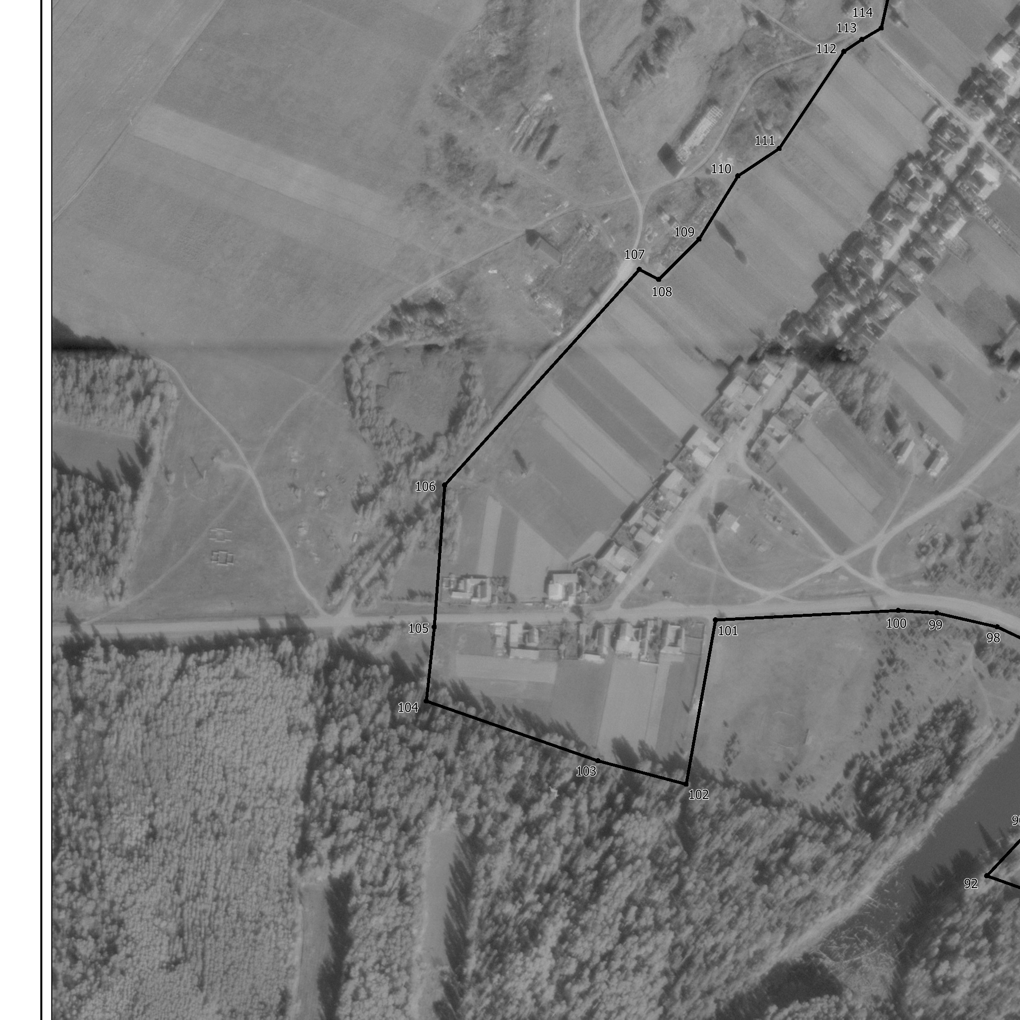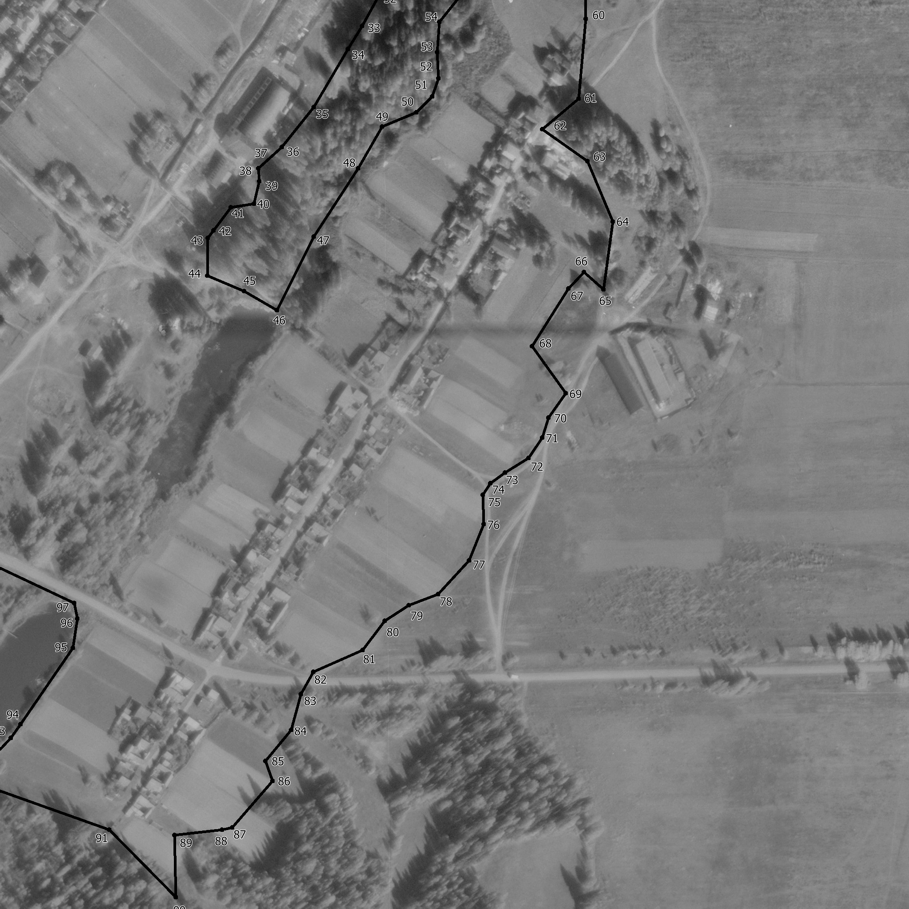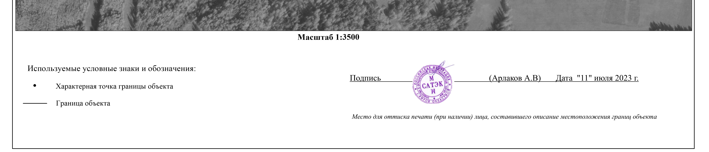

Текстовое описание местоположения границ объекта
Прохождение границы |  | Описание прохождения границы
от точки | до точки
1 | 2 | 3
– | – | –

